作业8 Qt MQTT开发库移植与测试

布置时间：5月26日

收集时间：6月1日24：00

提交方式：姓名_学号_作业8，如：平毅_2009060707_作业8.doc

内容：

1. 在Deepin操作系统（可在Windows版本上先进行开发），利用GitHub Desktop下载Qt MQTT官方库文件包，根据Qt安装版本（课堂中演示的版本位5.12.9）选择对应的MQTT库文件包版本两者需对应。

2. 打开文件包中的qtmqtt.pro工程文件，分别执行build和run qmake（汉化版本名称分别位编译和运行），生成编译输出文件夹，本例中位：build-qtmqtt-Desktop_Qt_5_12_9_MinGW_64_bit-Debug。

3. 分别将该文件夹中的lib文件夹内6个文件，bin文件夹内2个文件，mkspecs/modules内1个文件复制至C:\Qt\Qt5.12.9\5.12.9\mingw73_64下对应文件夹（注意实际操作可能存在不同安装路径）。把示例代码（C:\Users\pyhom\Documents\GitHub\qtmqtt\examples）mqtt整个目录copy至QT安装目录（C:\Qt\Qt5.12.9\Examples\Qt-5.12.9）下。

**针对5.12.9的前期设置已完成，紧接着完成代码测试，新建MQTT_Test工程。**

1.需要在pro文件中添加 QT +=mqtt(注意emqx/qmqtt版本相同，该版本需添加QT +=qtmqtt)

2 进行一次编译无报错后继续添加库文件。

3. 依据5.12.9示例程序，需在mainWindow.h中添加#include <QMqttClient> (课堂上也举例了emqx/qmqtt版本示例，为添加#include “mqtt/qmqtt.h”,#include "mqtt/qmqtt_client.h"，编译过程中需调整库文件符号)

4. 在private中声明mqttclient对象，5.12.9的构造方法为：QMqttClient *myMqttclient;（emqx/qmqtt版本，为 QMQTT::Client *myMqttclient;）

5. 完成编译，如无错则编译成功，可进行MQTT工程的二次开发。

6. 可直接运行GitHub库文件夹中simpleclient示例，完成MQTT功能测试。

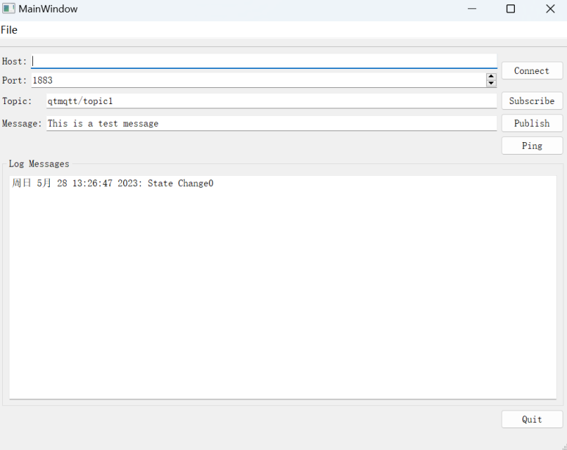

图1 SimpleClient示例运行界面图

1.迁移文件，移植

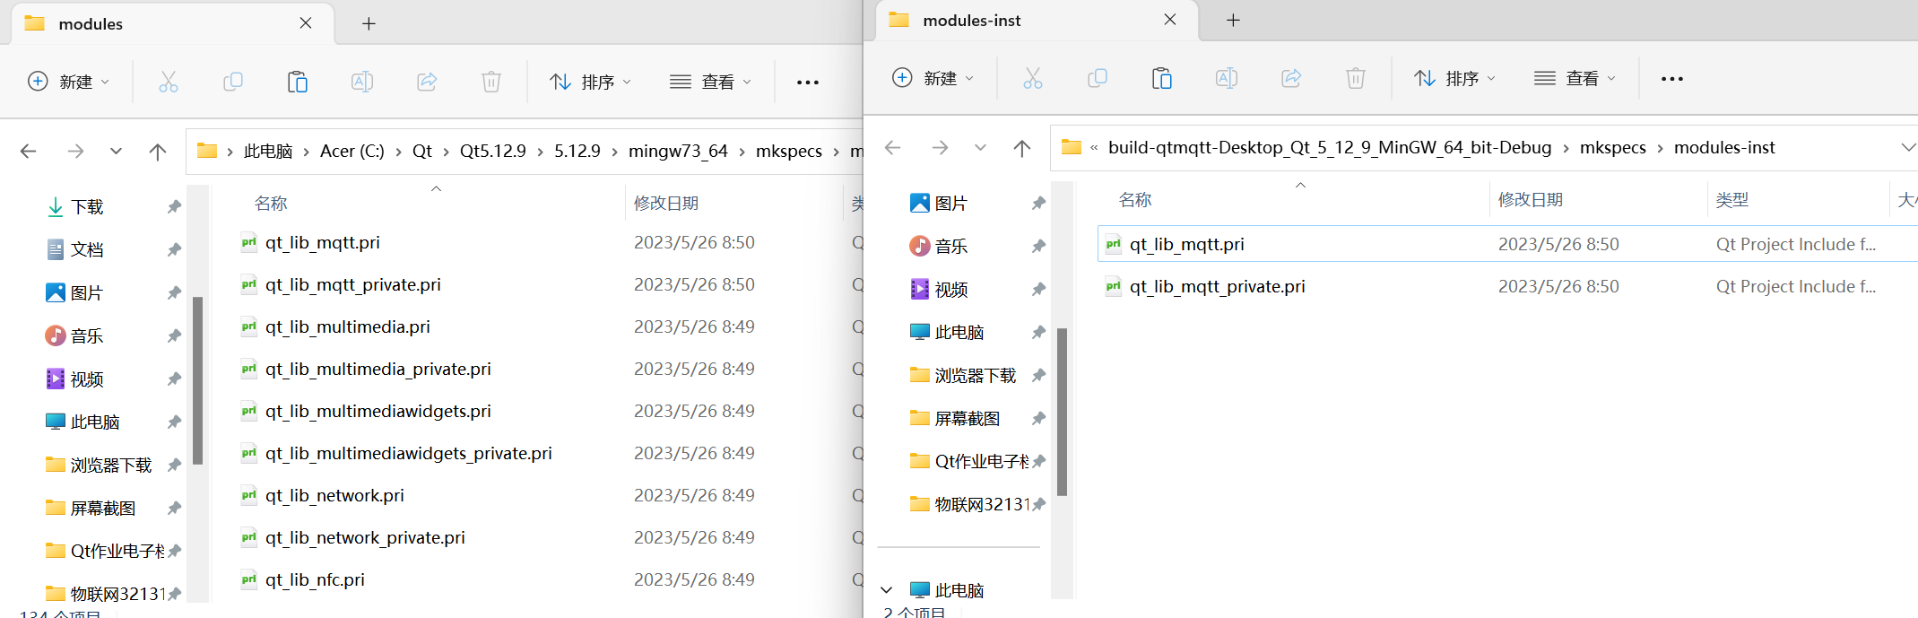

图1，如图所示

2在pro文件中添加 QT +=mqtt

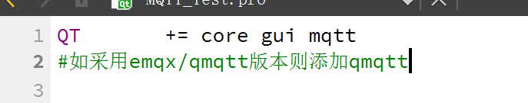

图2 pro文件添加

3.在mainWindow.h中添加#include <QMqttClient>

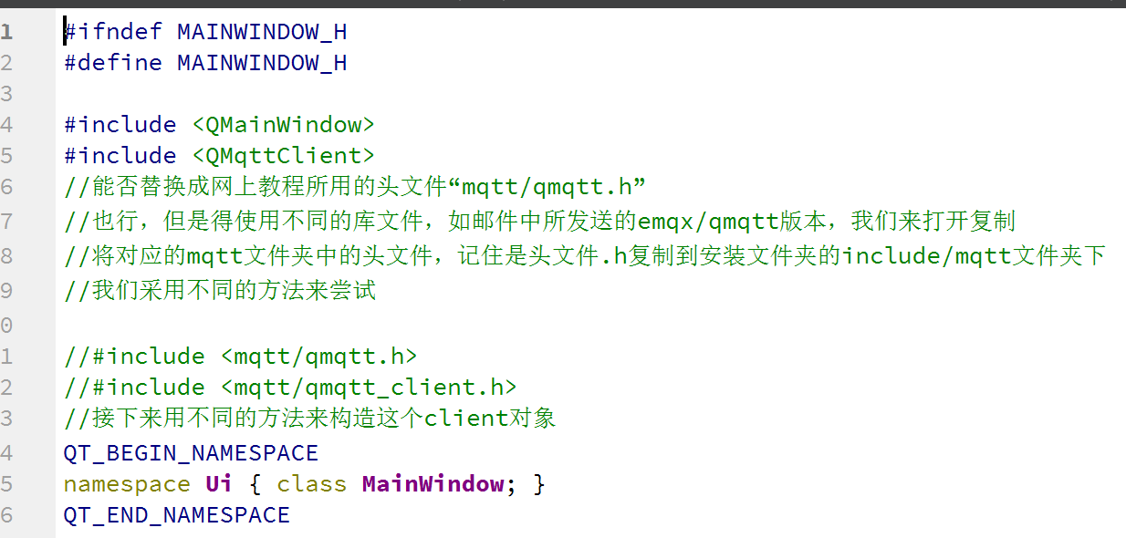

图3 mainWindow,h添加include

1. 在private中声明mqttclient对象

private:

Ui::MainWindow *ui;

QMqttClient *myMqttclient;

//QMQTT::Client *myMqttclient;

1. 运行GitHub库文件夹中simpleclient示例

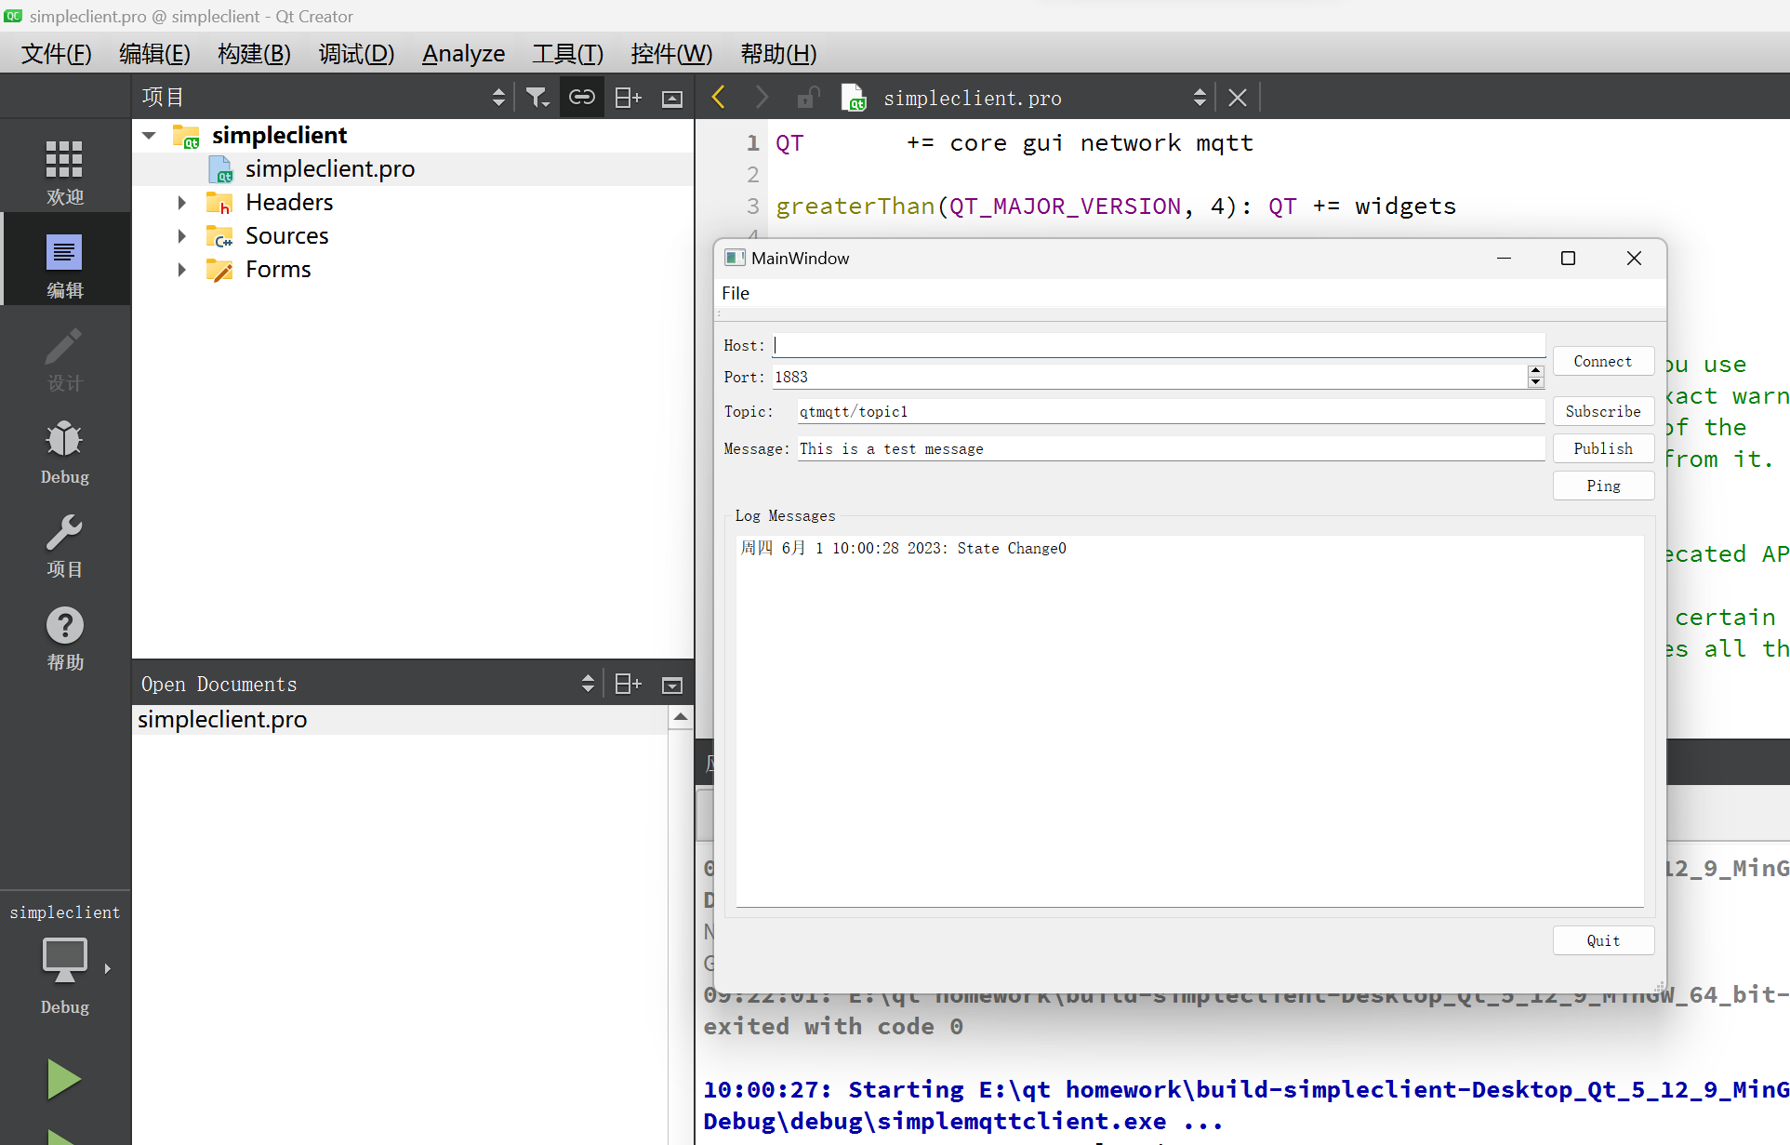

图3运行simpleclient示例

你你们那么合法的称谷歌地图顶顶顶顶顶顶顶顶成功不成功参观工厂此次参观过程工程工程你你们那么合法的称谷歌地图顶顶顶顶顶顶顶顶成功不成功参观工厂此次参观过程工程工程

你你们那么合法的称谷歌地图顶顶顶顶顶顶顶顶成功不成功参观工厂此次参观过程工程工程

你你们那么合法的称谷歌地图顶顶顶顶顶顶顶顶成功不成功参观工厂此次参观过程工程工程